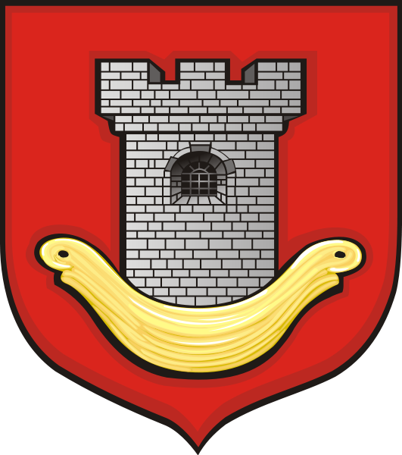

Działając na podstawie Uchwały Nr XIII/77/07
Rady Miejskiej w Miejskiej Górce z dnia 19 grudnia 2007 roku
w uznaniu zasług dla rozwoju Gminy Miejska Górka

György Fehér
honorowe wyróżnienie

„Zasłużony dla Gminy Miejska Górka”

Burmistrz
Karol Skrzypczak

Miejska Górka, sierpień 2021 r.

